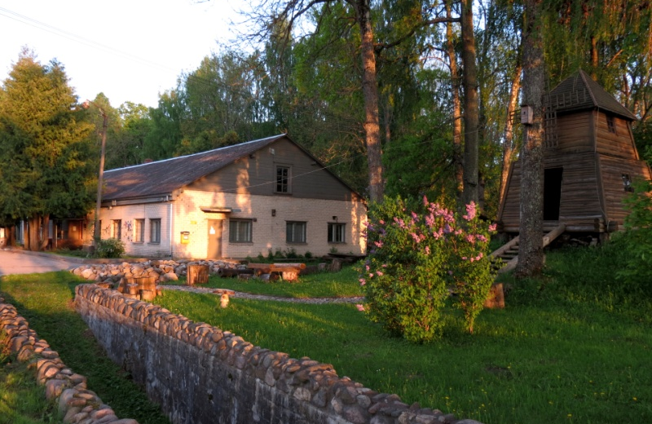
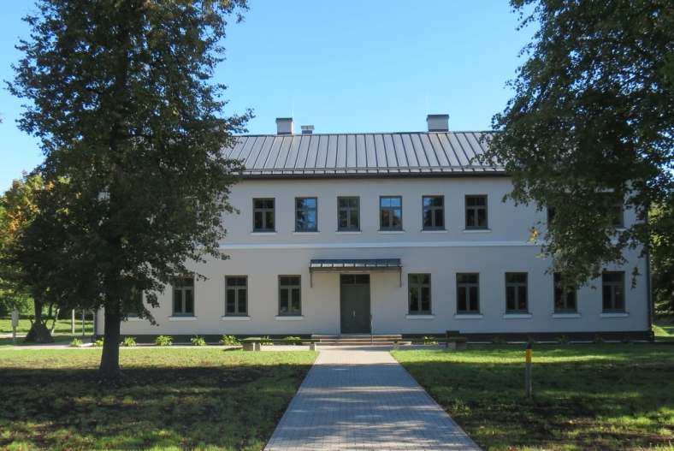
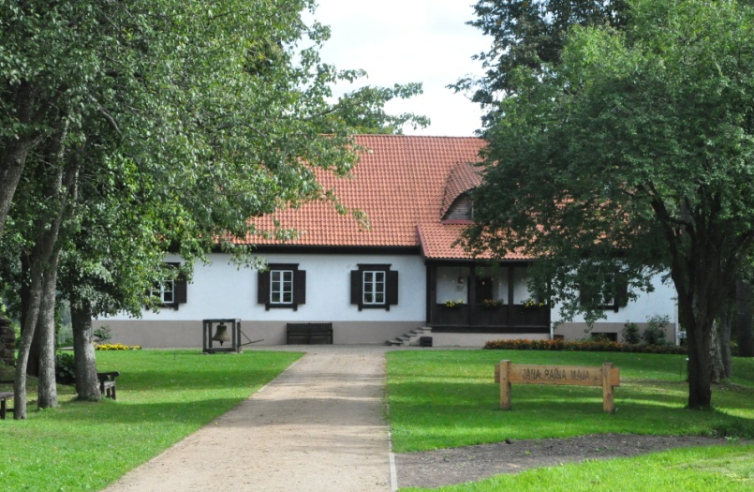

DAUGAVPILS NOVADA MUZEJI
NAUJENES SKRINDU DZIMTAS RAIŅA MĀJA
NOVADPĒTNIECĪBAS MUZEJS MUZEJS BERĶENELĒ

Muzeja ekspozīcijās un izstādēs atspoguļota novada daba, vēsture un etnogrāfija. Fondos atrodas viduslaiku Dinaburgas pils senlietas, vecticībnieku ikonas, māklas darbu kolekcija un novadnieces Valentīnas Zeiles darbi. | Muzejs iekārtots grāfu Zīberga – Plātera muižas ēkā, kura celta 19.gs. sākumā. Mūsdienās tā ir piemiņas vieta pirmajiem Latgales atmodas darbiniekiem brāļiem Skrindām – Benediktam (1868 – 1947), Kazimiram (1875 – 1919) un Antonam (1881 – 1918). | Berķenele ir dzejnieka Raiņa bērnības zeme. Berķeneles pusmuiža ir Valsts nozīmes vēstures piemineklis. Kopš 1996. gada tā uzsāk savu kultūrvēsturisko misiju kā Raiņa māja Berķenelē, kur pieejama ekspozīcija par Pliekšānu ģimeni, izstādes, mākslas objekti dārzā, radošās darbnīcas un tematiskas ekskursijas.
Skolas iela 1, Naujene, Naujenes pagasts,  Daugavpils novads, LV-5462  Darba laiks  Muzejs: pirmdiena - piektdiena no plkst. 8:00 - 17:00,  “Slutišķu vecticībnieku māju”:  trešdiena – svētdiena no plkst. 10:00 - 19:00  Iepriekš piesakoties, grupām ir iespēja apmeklēt  muzeju un “Slutišķu vecticībnieku māju” arī brīvdienās  un ārpus darba laika.  tālr. 26532508, 29468988, 6547132  naujenesmuzejs@dnkp.lv | Vabole, Vaboles pagasts,  Daugavpils novads, LV-5477  Darba laiks  No 1.jūnija līdz 30.septembrim:  pirmdiena – sestdiena, no plkst. 9:00 līdz 18:00  No 1.oktobra līdz 31.maijam:  pirmdiena — piektdiena, no plkst. 8:00 līdz 17:00  Iepriekš piesakoties, grupām ir iespēja apmeklēt  muzeju arī brīvdienās.  tālr.65471009, 26420547  skrindumuzejs@dnkp.lv, skrindu_muzejs@inbox.lv | Birķineļi, Kalkūnes pagasts,  Daugavpils novads, LV-5449  Darba laiks  No 15.maija līdz 15.oktobrim:  otrdiena - sestdiena  no plkst. 10.00 līdz 18.00  No 16.oktobra līdz 14.maijam –  iepriekš piesakoties.  Telpu īre – visu gadu.  tālr.: 654 74368, 29272200, 26638038 fakss:564 74367 berkenele@inbox.lv, berkenele@dnkp.lv
www.naujenesmuzejs.lv | www.skrindumuzejs.lv | www.berkenele.lv
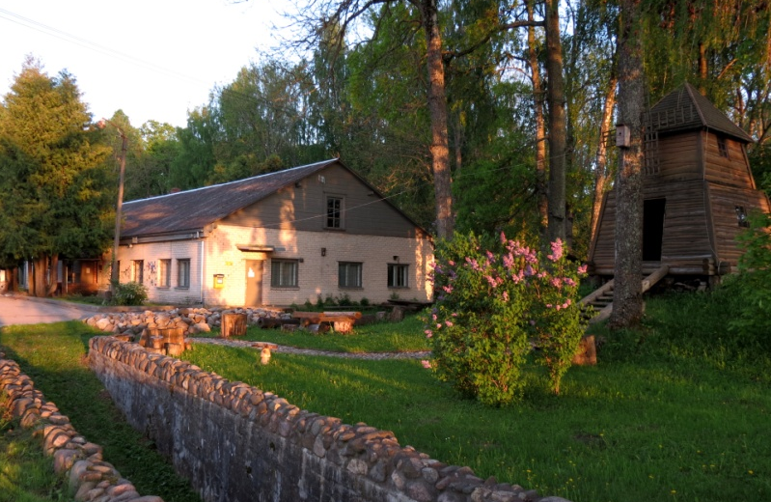

MUZEUMS OF DAUGAVPILS DISTRICT
MUSEUM OF REGIONAL SKRINDU FAMILY RAINIS HOUSE
STUDIES IN NAUJENE MUZEUM IN BERĶENELE

Nature, history and ethnography of Daugavpils district are reflected in expositions and exhibitions of the museum. In funds of museum it is possible to find antiques of medieval castle Dinaburg, icons of old-believers, works of sculptor Valentīna Zeile and also collections created by other artists. | The Museum is located in manor house of a count Ziberg-Plater, wich was built in the beginning of 19th century. Nowadays it is a memorial for first revival promoters of Latgale- Skrinda brothers: Benedict (1868-1947), Casimir (1875-1919) and Anthon (1881-1918). | Rainis (1865-1929) – a significant Latvian poet, playwright, translator and public figure. Rainis family lived in the half-manor of Berķenele in the Rainis age of 6 to 15. Raina house BERKENELE where available exhibitions, art objects in the garden, workshops and thematic tours.
Skolas street 1, Naujene, Naujene parish,  Daugavpils district, LV-5462  Museum’s Opening hours:  Muzeum: Monday - Friday daily 8am – 5pm  “House of old-believers Slutišķi”:  Thursday - Sunday daily 10am – 7pm  If booked in advance, groups are able to visit  museum on weekends and another time.  Phone: 26532508, 29468988, 6547132  naujenesmuzejs@dnkp.lv | Vabole, Vabole parish,  Daugavpils district, LV-5477  Museum’s Opening hours:  Jun 1 – September 30:  Monday – Saturday daily 9am - 6pm  October 1 – May 31  Monday - Friday daily 8am – 5pm  If booked in advance, groups are able to visit  museum on weekends.  Phone: 65471009, 26420547  skrindumuzejs@dnkp.lv, skrindu_muzejs@inbox.lv | Birķineļi, Kalkūne parish,  Daugavpils district, LV-5449  Museum’s Opening hours:  May 15 – October 15  Tuesday - Saturday daily 10am – 6pm  October 16 – May 14  by prior arrangement.  Room for rent - all year round.  Phone: 654 74368, 29272200, 26638038, fax564 74367 berkenele@inbox.lv, berkenele@dnkp.lv
www.naujenesmuzejs.lv | www.skrindumuzejs.lv | www.berkenele.lv

МУЗЕИ ДАУГАВПИЛССКОГО КРАЯ
КРАЕВЕДЧЕСКИЙ МУЗЕЙ МУЗЕЙ ДОМ РАЙНИСА
В НАУЕНЕ РОДА СКРИНДЫ В БЕРКЕНЕЛЕ

В экспозициях и выставках музея отражается природа, история и этнография края. В фондах находятся артефакты средневекового замка Динабург, старообрядческие иконы, коллекции произвидений искусства и работы художницы, уроженки края Валентины Зейле. | Музей находится в доме усадьбы графов Зибергов-Плятеров, который построен в начале 19 века. В наше время памятное место братьям Скринды– Бенедикту (1868 – 1947), Казимиру (1875 – 1919) и Антону (1881 – 1918) – первым деятелям возрождения Латгалии. | Беркенеле – это край детсва выдающегося поэта Райниса. Усадьба Беркенеле – Исторический памятник государственного значения. С 1996 года сдесь открыт дом Райниса, где можно познакомиться с экспозицией о семье поэта, с выставками и арт-объектами в саду, посетить семинары и тематические экскурсий.
Улица Сколас 1, Науене, Науенская волость,  Даугавпилсский край, LV-5462  Время работы:  Музей: понедельник - пятница с 8:00 до 17:00,  “Старообрядческий дом в Слутишки”:  среда – воскресение с 10:00 до 19:00  По предворительной записи группы могут посетить  музей по выходным и в не рабочее время.  Тел. 26532508, 29468988, 6547132  naujenesmuzejs@dnkp.lv | Ваболе, Вабольская волость,  Даугавпилсский край, LV-5477  Время работы:  С 1 июня по 30 сентября:  понедельник – суббота с 9:00 до 18:00  С 1 октября по 31 мая:  Понедельник – пятница с 8:00 до 17:00  По предворительной записи группы могут посетить  музей по выходным.  Тел. 65471009, 26420547  skrindumuzejs@dnkp.lv, skrindu_muzejs@inbox.lv | Биркинели, Калкунская волость,  Даугавпилсский край, LV-5449  Время работы:  С 15 мая по 15 октября:  вторник – суббота с 10.00 до 18.00  С 16 октября по 14 мая –  по предворительной записи  Аренда помещений – весь год.  Тел.: 654 74368, 29272200, 26638038,факс:564 74367 berkenele@inbox.lv, berkenele@dnkp.lv
www.naujenesmuzejs.lv | www.skrindumuzejs.lv | www.berkenele.lv

